江苏省固体（危险）废物
跨省（市）转移实施方案

申请单位： 常州市惠泽电镀有限公司（公章）
填报日期： 2021年12月21日

江苏省环境保护厅制

申请者声明
我代表申请单位郑重承诺：本实施方案所填资料是完整的和真实的。转移的危险废物名称、类别、代码、数量与实际相符。危险废物接受单位具备相应的处置利用能力和污染防治措施。委托有资质单位进行运输并按照制定的运输路线运输，保证转移的废物均到达接收单位进行安全处置处理，对转移过程中可能产生的环境风险提出合理的控制措施，实行跨省（市）转移网上报告，承担转移全过程监控责任。

法人代表签字：
2021年12月21日

第一部分：拟转移废物基本情况
表1 废物产生情况
废物产生企业概况（企业投产时间、主要经营范围及规模）
企业概括：常州市惠泽电镀有限公司创建于2007年4月，公司位于常州市武进区嘉泽镇成章村，占地面积为15000㎡，产值4000万元，现有职工150人，主要从事镀锌、镀铜、镀镍、镀铬、镀三元合金、镀锡的生产加工。
产品及产废情况
产品情况 |  |  | 产生危险废物情况
产品名称 | 主要成分化学名 | 年产量 | 废物名称 | 年产生量
镀锌、镀铜、镀镍、镀铬、镀三元合金、镀锡 | 铜、锌、镍、铬 | 300000平方米 | 综合污泥及槽渣 | 650吨
 |  |  | 含铬污泥及槽渣 | 100吨
 |  |  | 含镍污泥及槽渣 | 50吨

表2与申请转移废物相关的生产工艺
1、 镀锌 ：除油→水洗→酸洗→水洗→中和→镀锌→水洗→出光→钝化→水洗→烘干→包装入库
2、 镀铜镍铬：除油→水洗→酸洗→超声波→水洗→镀铜→水洗→镀镍→水洗→镀铬→水洗→钝化→水洗→烘干→包装入库
表3 废物组分、特性（详见附件）
废物名称 | 主要组分 | 相应比例（%） | 危害特性 | 形态
综合污泥 | 锌 | 70 | 腐蚀性□  毒性■  易燃性□  反应性□  感染性□ | 固态■  半固态□  粉末态□  颗粒态□  液态□
 | 铜 | 20
 | 铁 | 10
含镍污泥 | 镍 | 95 | 腐蚀性□  毒性■  易燃性□  反应性□  感染性□ | 固态■  半固态□  粉末态□  颗粒态□  液态□
 | 锌 | 5
含铬污泥 | 铬 | 95 | 腐蚀性□  毒性■  易燃性□  反应性□  感染性□ | 固态■  半固态□  粉末态□  颗粒态□  液态□
 | 锌 | 5

第二部分：废物包装、运输情况
表1 废物包装情况
序号 | 废物名称 | 包装物（容器）名称 | 材质 | 容积 | 是否有危废标签
1 | 综合污泥 | 吨袋 | 塑料 | 1吨 | 有
2 | 含镍污泥 | 吨袋 | 塑料 | 1吨 | 有
3 | 含铬污泥 | 吨袋 | 塑料 | 1吨 | 有
表2 废物运输情况
运输是否符合交管部门运输相关规定（文字描述）运输是否符合交管部门运输相关规定（文字描述）
1、杭州富阳顺通物流有限公司
道路运输经营许可证：浙交运管许可杭富330183210186
具有普通货运、经营性危险货物运输（危险废物）（剧毒化学品除外）的资质
2、杭州富阳博新货运有限公司
道路运输经营许可证：浙交运管许可杭富330183210210
具有普通货运、经营性危险货物运输（6.1项、第8类、危险废物）（剧毒化学品除外）（不含剧毒危险货物）
3、衢州市福中物流有限公司
道路运输经营许可证：浙交运管许可衢字330801996598
具有普通货运、货物专用运输（集装箱、罐式）、经营性危险货物运输（2.1项、2.2项、2.3项、第3类、4.1项、4.2项、4.3项、5.1项、5.2项、6.1项、第8类、第9类、剧毒化学品、危险废物）
4、上饶市兴华运输有限公司
道路运输经营许可证：赣交运管许饶字361100200007
具有道路普通货物运输，危险货物运输（2类1项），危险货物运输（第3类），危险货物运输（5类1项），危险货物运输（6类1项），危险货物运输（第8类），危险货物运输（危险废物）品名：液化石油气；第3类；5类1项；6类1项；第8类；含铜废物（HW22）；含锌废物（HW23）

运输方式：道路■铁路□水路□
运输路线文字描述：（写明途经省、市、县（区），附路线图）
途径主要省辖市：江苏省常州市武进区→江苏省无锡市宜兴市→浙江省湖州市长兴县→浙江省湖州市吴兴区→浙江省湖州市德清县→浙江省杭州市余杭区→浙江省杭州市西湖区→浙江省杭州市富阳区
途径：从常州市惠泽电镀有限公司出发→进入S38→进入S39→锡宜高速s48→长深高速G25→龙门古镇互通出口→环金线→到达杭州富阳申能固废环保再生有限公司
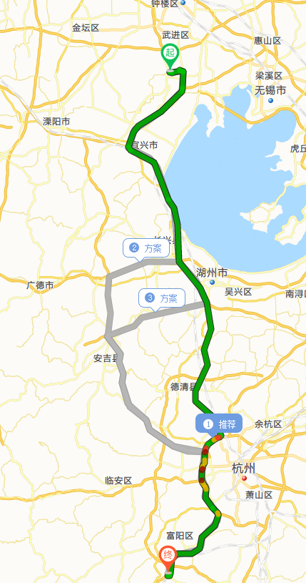

表3 转移的污染防治、安全防护和应急措施
- 一杭州富阳顺通物流有限公司：
- 运输过程中的污染防治措施以及按照要求配备的相应污染防治设备
使用汽车运输时准备从移出单位出发前，在汽车上需准备备用的编织袋、塑料桶、灭火器、河沙、医疗急救箱放置在车上，备事故的应急救援处理用。
a、运输易燃、易爆气瓶发生事故的处理方式。
关闭钢瓶阀门，如果无法拧紧阀门，迅速将车辆开至空旷无人区域任其泄露尽。车辆无法开动时应向气瓶大时浇水，使其冷却并移出危险区域。安全转移气瓶，逐个卸车，严禁踢、倾、摔、碰、溜放卸车，注意防止气瓶安全帽脱落，气瓶竖放时必须稳妥。
b、运输易燃液体发生事故的处理方式
轻装容器，有渗漏现象时，应及时将渗透部位朝上，并移至安全通风处，进行粘补和更换包装，已经泄露的物品用纱布覆盖后扫净，发现中毒，应立即将中毒人员移至空气流通处。
c、运输易燃液体、自燃物品、遇温易燃物品发生事故的处理方式妥善收集、更换或处理包装。
d、运输腐蚀品发生事故的处理方式
腐蚀品货物发生泄露时用砂土覆盖吸收，对遇水发生剧烈反应的，不得用水直接喷射扑救，以防腐蚀物品飞溅。扑救人员必须穿戴防护用品，对散发腐蚀性蒸汽的危化品，必须使用防毒面具。扑救人员应站在上风处。人体被腐蚀品灼伤处，应立即用大量水冲洗，必要时送医院就诊。
2、运输过程中的安全防护措施以及按照要求配备的相应安全防护设备
一、危险固废转移必须严格办理危险废物交换、转移申请表。采用配置有固体收集等功能的专用运输车进行运输。
二、使用汽车运输时准备从移出单位出发前，在汽车上需准备备用的编织袋、塑料桶、灭火器、河沙、医疗急救箱放置在车上，备事故的应急救援处理用。
三、起运前公司联系人需及时告知环保部门，建立好运输记录：汽车运输单位、车辆牌号、司机、装载数量；同时告知运输所拉固体废物的物理化学性质和应急处理的方法。
四、在运输途中运输车辆按照汽车行驶安全规定严格执行，不准超速，平稳运输。并且在运输过程中要随车押运、全程录像，直至废物运输车辆安全到达目的地。
五、运输途中如果安全交通事故或其他危机环境危险的事故，运输司机必须及时根据危险废物危害性质，临时采取应急措施，并与当地环保部门联系，取得当地环保部门的支持；迅速疏散周围无关人员和周边群众，隔离泄漏污染区，及时拨打119报警，请求消防专业人员救援，同时及时保护好、控制好现场。同时也可以拨打110和120，取得当地公安局、交警队及附近医疗单位的支持。
六、在发生事故的时候，司机除及时组织当地人员施救，对现场进行妥善处理，使用车上备用的袋、桶转移固体废物，力争把事故造成的环境污染等影响控制在最小范围内，并马上与公司的联系人取得联系。
七、公司的联系人在得到通知后，双方单位马上告知各自的环保部门，采取公共突发事故应急救援预案；公司的联系人尽最大能力组织施救，确保不发生环境污染事故。
八、救护人员必须根据泄漏品的性质和毒物接触形式，选择适当的防护用品，加强应急处理个
人安全防护，防止处理过程中发生伤亡、中毒事故。
3、运输过程中的应急预案以及按照要求配备的相应应急设备
1、事故发生后驾、押运员应采取的紧急处理措施
（1）驾驶员立即拉紧手制动器，固定车轮，熄灭发动机关报警。押运员根据所载货物的性质，釆取相应的急救措施，防止事故扩大。
（2）指挥周围车辆及无关人员迅速离幵，现場隔离50米范围禁止明火，防止事态扩大；
（3）疏散事故现场周围易燃易爆物品、防止二次事故发生；
（4）立即到路口设置警戒标志，并迎接救援车的到来。
2、人员紧急疏散、撤离
驾驶员和押运员在紧急救援时，要按危险品性质和事故严重程度进行分析，决定是否对周边人员紧急撤离以及撤离方式；在当地救援部门到来后,人员的疏散与撤离决定权移交给政府部门履行。
3、危险区的隔离
事故发生后，驾押人员应对事故现场周围实行警戒，对无关人员及车辆进行紧急疏散，驾驶员要在危险区域放置“前方危险，车辆绕行”警示牌，协助相关部门做好交通管制工作。
4、检测、抢救、救援及控制措施
（1）驾、押人员应落实危化品污染事故监测工作。
（2）抢险、救援方式、方法及人员的防护、监护措施。
a、运输易燃、易爆气瓶发生事故的处理方式。
关闭钢瓶阀门，如果无法拧紧阀门，迅速将车辆开至空旷无人区域任其泄露尽。车辆无法开动时应向气瓶大时浇水，使其冷却并移出危险区域。安全转移气瓶，逐个卸车，严禁踢、倾、摔、碰、溜放卸车，注意防止气瓶安全帽脱落，气瓶竖放时必须稳妥。
b、运输易燃液体发生事故的处理方式
轻装容器，有渗漏现象时，应及时将渗透部位朝上，并移至安全通风处，进行粘补和更换包装，已经泄露的物品用纱布覆盖后扫净，发现中毒，应立即将中毒人员移至空气流通处。
c、运输易燃液体、自燃物品、遇温易燃物品发生事故的处理方式妥善收集、更换或处理包装。
d、运输腐蚀品发生事故的处理方式
腐蚀品货物发生泄露时用砂土覆盖吸收，对遇水发生剧烈反应的，不得用水直接喷射扑救，以防腐蚀物品飞溅。扑救人员必须穿戴防护用品，对散发腐蚀性蒸汽的危化品，必须使用防毒面具。扑救人员应站在上风处。人体被腐蚀品灼伤处，应立即用大量水冲洗，必要时送医院就诊。
事故预案
（3）翻车的应对措施
a、发生翻车事故，驾驶员、押运员应立即自救，离开驾驶室。
b、根据车辆翻车点的地形和车辆重心，就地取材稳定车辆重心，防止车辆继续滚滑，扩大险情。
c、发生泄漏立即向消防119、救护120、交通事故122、治安110报警求援，向公司领导报告。在消防人员未到达前，做好保护现场看护工作，警告闲杂人员离开，现场隔离50米范围禁止明火；
d、公安、消防人员到达现场后，听从指挥，协调调查处理，若有伤员立即设法抢救。
（4）泄漏的应对措施
a、尽快驶离（拖主）人群密集地，到空旷区域。将发生动机熄火，并切断车辆电源总电源。尽快堵塞、倒桶或卸料作业，并向公司领导报告泄漏原因、泄漏数量。
b、泄漏量较大时，立即向消防119、救护120、交通事故122、治安110报警求援；现场隔离，要在泄漏点50米范围内设置禁火区域，禁止车辆驶入，明火进入或其它可能产生火花的作业；119、110、122到现场后，服从指挥，配合抢险；
c、因交通事故造成的泄漏，待交警到场后，要主动接受事故据调查。
（5）火灾、爆炸事故的应对措施
a、当火势可以控制的情况下，应迅速将车辆驶离（拖离）至空旷区域，以中断灾情的进一步扩大；
b、火灾初始，押运员和驾驭员立即用随身携带的灭火器对准火焰根部灭火，或用其他方法中断燃烧。当火势猛烈灭火无效时，应立即撤离人员中断交通，并立即向消防119、交通122、治安110报警，同时向公司领导泄报；
c、发生爆炸和爆炸后燃烧，所有人员应立即撤离，如有人员伤亡应通知120急救中心；
d、事故救援人员到场后，做好配合并协助进行事故调查。
（6）撞车的应对措施
a、发生撞车事故后，应迅速拨交通事故122，协助调查；
b、当事故发生后双方有生命危险或货物剧烈反应的（污染环境、火灾爆炸等），驾驶员还应立即向消防119、120、110报警请求救援，同时保护现场，请求过路群众或车辆紧急抢救、抢险，已造成危化泄漏的按“泄漏预案”执行；造成火灾爆炸的按“火灾、爆炸预案”执行；
c、告诫围观和过路人群迅速撤离；
d、救援人员到来后，报从指挥，配合做好善后处理工科调查取证工作。
（7）车辆坠落的应对措施
a、当发生车辆坠落公路（坠河）时，驾驶员、押运员要迅速逃生。
b、逃生后及时向相关部门报告，请求急救。
5、现场实时监测
事故发生造成的污染，要通知环保部门，由环保部门决定采取应急对策。
6、受作人员救治
在事故中受伤的人员，视情况施以急救措施，同时向120急救中心救援，电话中要说清楚，事故发生地及产生伤害的原因，并作了什么应急处理。在救援车没有到达时，可拦截汽车将伤员送往医院，用手机与120急救中心保持联系，并听从救援指令。
7、现场保护与现场洗消
（1）现场保护
在事故发生后驾驶员、押运员应设立警报，划定安全区。疏散周围人群，保护好现场。
（2）现场洗消
洗消是消除化学污染的有效方法。要针对泄漏危化品的特性，及时搞好好现场洗消，车辆和设备的洗消，填写事故现场记录。
二．杭州富阳博新货运有限公司
危险废物一旦发生交通事故或自然灾害，即会引起重大安全事故，给人民生命和国家财产造成重大的损失，为预防重大事故发生，提高紧急处理情况的应变能力，沉着灵活应对各种突如其来的事故（灾害），以最大限度减少人员伤亡，财产损失，保护环境为目标，根据我司目前的安全工作情况，和跨区域运输的特点，特制定以下事故（灾害）抢险应急预警方案。
- 富阳博新货运有限公司事故（灾害）应急处理指挥机构及工作小组事故（灾害）抢救应急指挥部指挥
组长：潘灿忠（总经理）联系方式：13735582179
副组长：潘豪锋副总经理联系方式：（13588379964）
小组成员：徐玉霞（15858189928） GPS监控管理员
倪夏平（18458111081）
方红娟（13516825374）
现场施救组：潘灿忠（13735582179）倪夏平（18458111081）
后勤保障组：方红娟联系方式：（13516825374）

二、事故报告程序
（1）事故发生后，事故发生单位及当事人除了拨打110 、119 、
120 电话外，必须立即将事故发生地、人员伤亡和财产损失等初步情
况电话报告安全管理部门（安全管理员）。安全管理部门（安全管理
员）接到事故报告后，立即向领导小组汇报。道路交通事故按《行车
事故统计和报告制度》的规定上报相关部门。
（2）事故发生单位应在事故发生后2小时内将事故简要情况书
面上报安全管理部门（安全管理员），事故书面报告的主要内容有：
A 、事故发生的时间、地点、车辆号码和驾驶员姓名或操作人员
姓名等；
B 、事故发生的简要经过，伤亡人数和初步估计的直接经济损失
情况；
C 、事故发生的初步原因；
D 、事故发生后采取的措施及事故控制情况；
E 、事故报告单位及联系电话。
（3）事故现场情况发生变化，伤亡人员数量发生变化时，事故
发生单位应及时补报。
三、设备器材保障
1、应急指挥车一辆（浙AZ2B97）
2、过滤式呼吸器5副，自给式呼吸器5副，化学安全防护眼镜5套，戴防尘面具（全面罩）2副，防毒服2套等。

四、预警级别
一级警别：指重特大交通事故，车辆起火、爆炸，以及因不可抗拒因素造成车毁人亡，致使财产损失5万以上，人员伤亡2人以上（含2人）或危险废物泄露造成重大水体污染和环境污染；
二级警别：指重大交通事故导致人员伤亡事故，或因危险废物污染环境、水体污染造成财产损失3万元以上5万元以内的；
三级警别：指一般交通事故（灾害），虽未造成人员伤亡，但致使财产损失2万元以上3万元以内的。
- 预警控制范围及应急防范措施：
(1)预警控制范围包括：货车进出装卸作业现场、停车场、行驶途中等。
(2)应急防范措施：
1、进出危险废物作业区时，驾驶人员应在进库前，检查随灭火器材是否齐全有效，遵守并按规定交出车上和个人携带的着火器。装危险废物现场，驾驶员应对作业现场保持警视状态，一旦事故（灾害）发生，应立即进行自救和报警求救，详细说明事故（灾害）地点、人员伤亡和损失情况，以及事故（灾害）对周围环境的危害程度，并能果断做出施救的最佳方案以供参考。

2、防护措施: 可能接触有毒气体时，应该佩戴过滤式呼吸器。紧急事态抢救或逃生时，建议佩戴自给式呼吸器。戴化学安全防护眼镜。穿防毒工作服。戴橡胶手套。工作完毕沐浴更衣。单独存放被毒物污染的衣物，洗后再用。保持良好的卫生习惯。

3、公司安全应急机构接到事故（灾害）报警后，应在最短的时间内按原先制定的应预案和应急措施，立即召集现场指挥和后勤保障组成员，以最快的时间赶到事故（灾害）现场，同时各种救助器材、和后勤保障用品要同时跟上。各司其责措施到位有效。
- 应急处理措施。
- 道路交通事故（灾害）应急措施：
如发生道路交通事故，应立即报122交通警、119消防警、120救护警和运管部门，保护现场抢救伤员。并立即切断车辆电源开关、监视车辆的安全情况，告诫围观的群众远离现场，用手提消防器材布置好安全警戒线。如是装危险废物的重车，应在事故现场处理完毕后和交警协调，危险废物卸掉后再进行事故处理，避免引起意外事故的发生。
2、发生危险废物事故应急措施
2.1 泄漏处理：切断火源。戴好自给式呼吸器和手套。穿防毒工作服。不要直接接触泄漏物。尽可能切断泄漏源。用工具把泄漏物放入车里，并对地面进行环保处理。

2.2急救：
吸人:迅速脱离现场至空气新鲜处。如呼吸困难，给输氧。如呼吸停止，立即迸行人工呼吸。就医。皮肤或眼晴接触:用大量流动清水冲洗至少15分钟。就医。食人:用水漱口，给饮牛奶或蛋清。就医。
2.3灭火方法：
用碱性物质如碳酸氢钠，碳酸钙，消石灰等中和。也可用水大量补救。
七、防台风、防汛应急处理措施
①、我公司应建立健全各类天气、地质预报的收集工作，加强值班，一旦接到台风或汛情预报，应立即通知下属各车从业人员，做好预防工作，并与配送单位联系（尤其是可能会发生灾害地区的送货单位）共同制定应防事故应急方案。
②、要随时了解和掌握台风、汛情的量能，即时流向和及时通知各部车辆驾驶员采取有效的防范措施。争取在灾情到来之前将危险废物送达各厂家，来不及送的，应立即通知驾驶员回停车场，防止冒然前往灾害发生地。驾驶员应保持通讯工具畅通，及时与分公司应急指挥部联系。
③、灾情到达之前，应急小组人员应深入现场指挥，对灾情的发生要提出有效的防范措施，及时通知所有在途车辆立即在就近安全地带停靠、避险，待灾情解除后方可上路行驶。
④、遇到强台风时，所有车辆都不许冒险上路行驶，应避其风头选择有背风的地带行车避险。
⑤、遇到汛情时，应选择地势较高安全地带停车，不许在有下水道、河道边的低洼地停车。如是在傍山路，应避开桥梁、悬崖边有可能滑坡的地带停车。
八、职责分工
1、指挥（副指挥），负责组织对人、财、物抢险过程的指挥协调工作。
2、现场指挥组：主要负责泄漏危险废物的回收、转移，人员上网护送抢救和现场保护工作。
3、后勤保障组：主要负责抢险期间的现场清点，做好现场记录，抢救物品调集等后勤保障工作，抢险后的善后处理工作。
4、预警防范期间，所有从业人员对预警范围内任何重大异常情况，有权在第一时间向所在单位指挥（副指挥）或工作小组成员及上级机关报告。
九、工作程序
各组在指挥人员的指挥下，紧密配合，团结协作，并保持临危不乱的状态，迅速投入抢险。
现场指挥组：迅速转移伤亡人员，回收危险废物，做好防止事故扩大的抢险救灾工作。
后勤保障组：做好警戒，事故记录，迅速投入保障工作。
十、事故（灾害）报告
发生一级和二级预警或重大交通事故及人员伤亡的，公司应急指挥部应在得到消息的同时，立即报告各相关部门。发生三级预警或一般交通事故造成人员受伤的，应在得到信息30分钟内报告各相关部门。发生一般交通事故或其他安全事故未造成人员伤亡的，应在6小时内报告各相关部门。
十一、善后处理
事故（灾害）抢险结束后，后勤保障组应对现场周围进行认真清查，消除遗留隐患，做好现场记录，在24小时内按规定向上级报告事故详细情况，提出处理意见。
杭州富阳博新货运有限公司
应急预案网络图
市运管所
电话：23228835
公司应急处置领导小组
电话：23222003
总经理：潘灿忠电话：13738852179
安全负责人：潘豪锋电话：13588379964
安全管理员：吴细付电话：＊＊＊

医疗救护电话
120
火警电话
119

事故现场

事故报警电话
110、122

信息反馈

救援处徐玉霞
理人员潘灿忠

三、衢州市福中物流有限公司
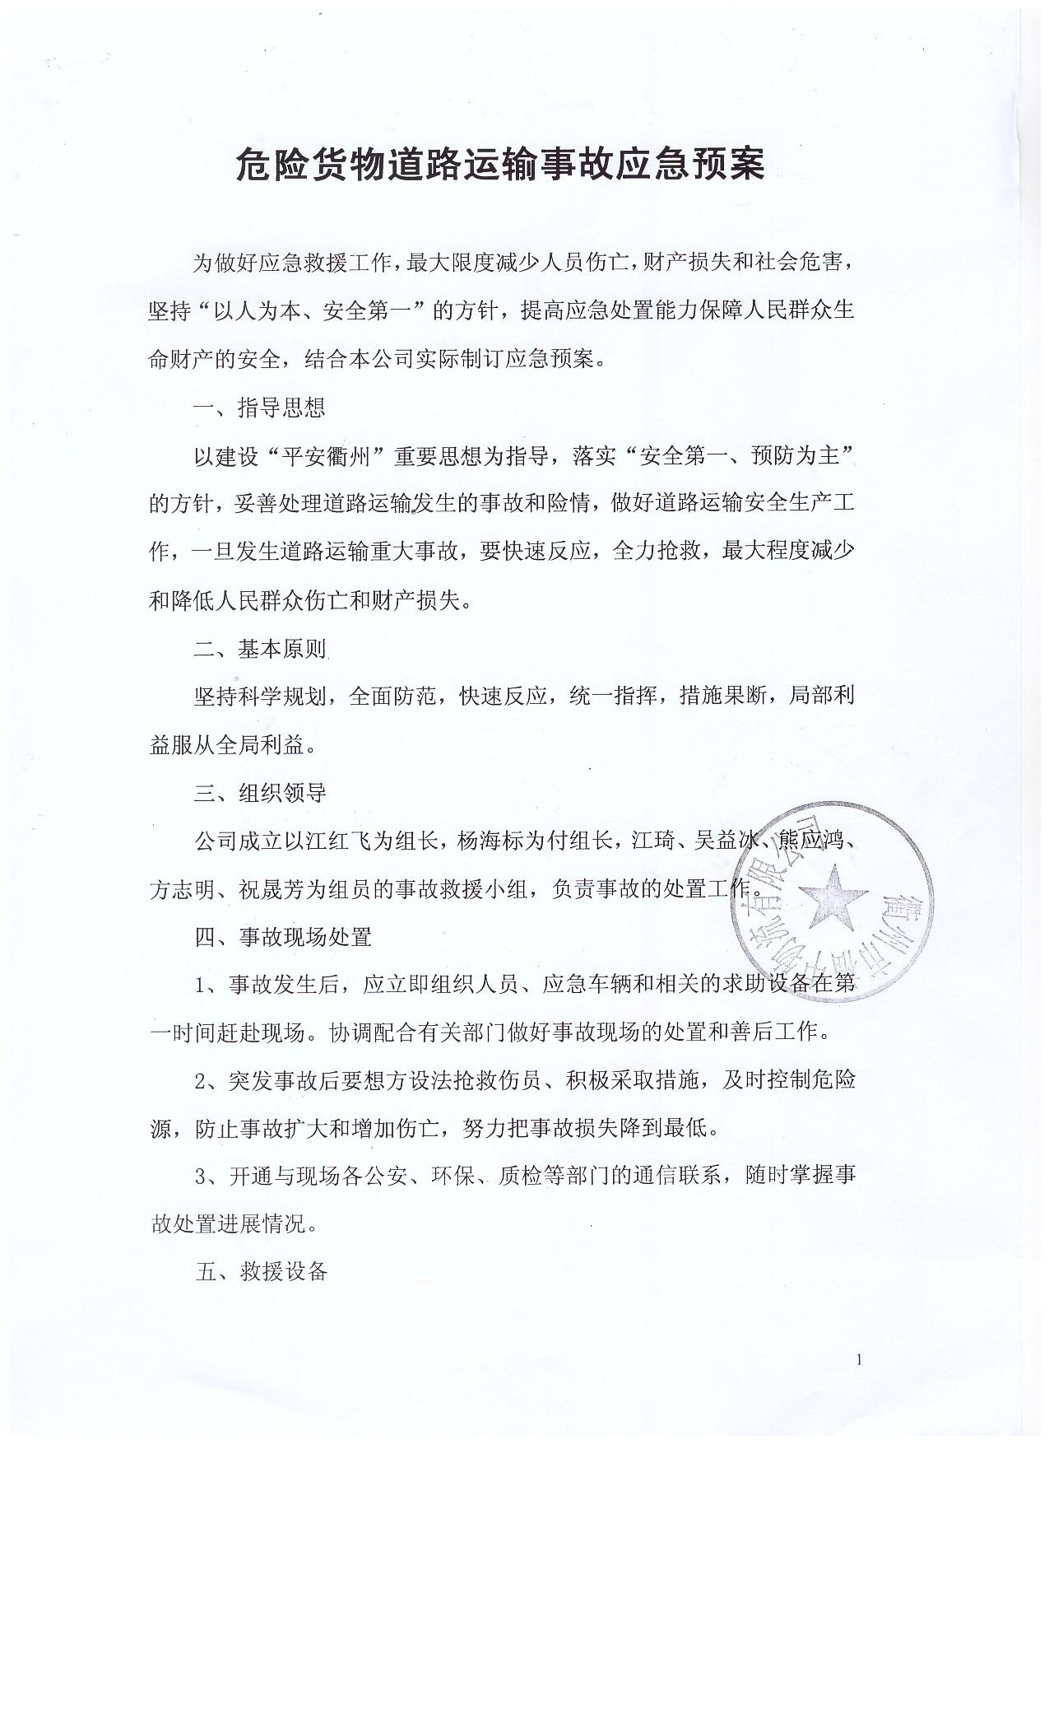
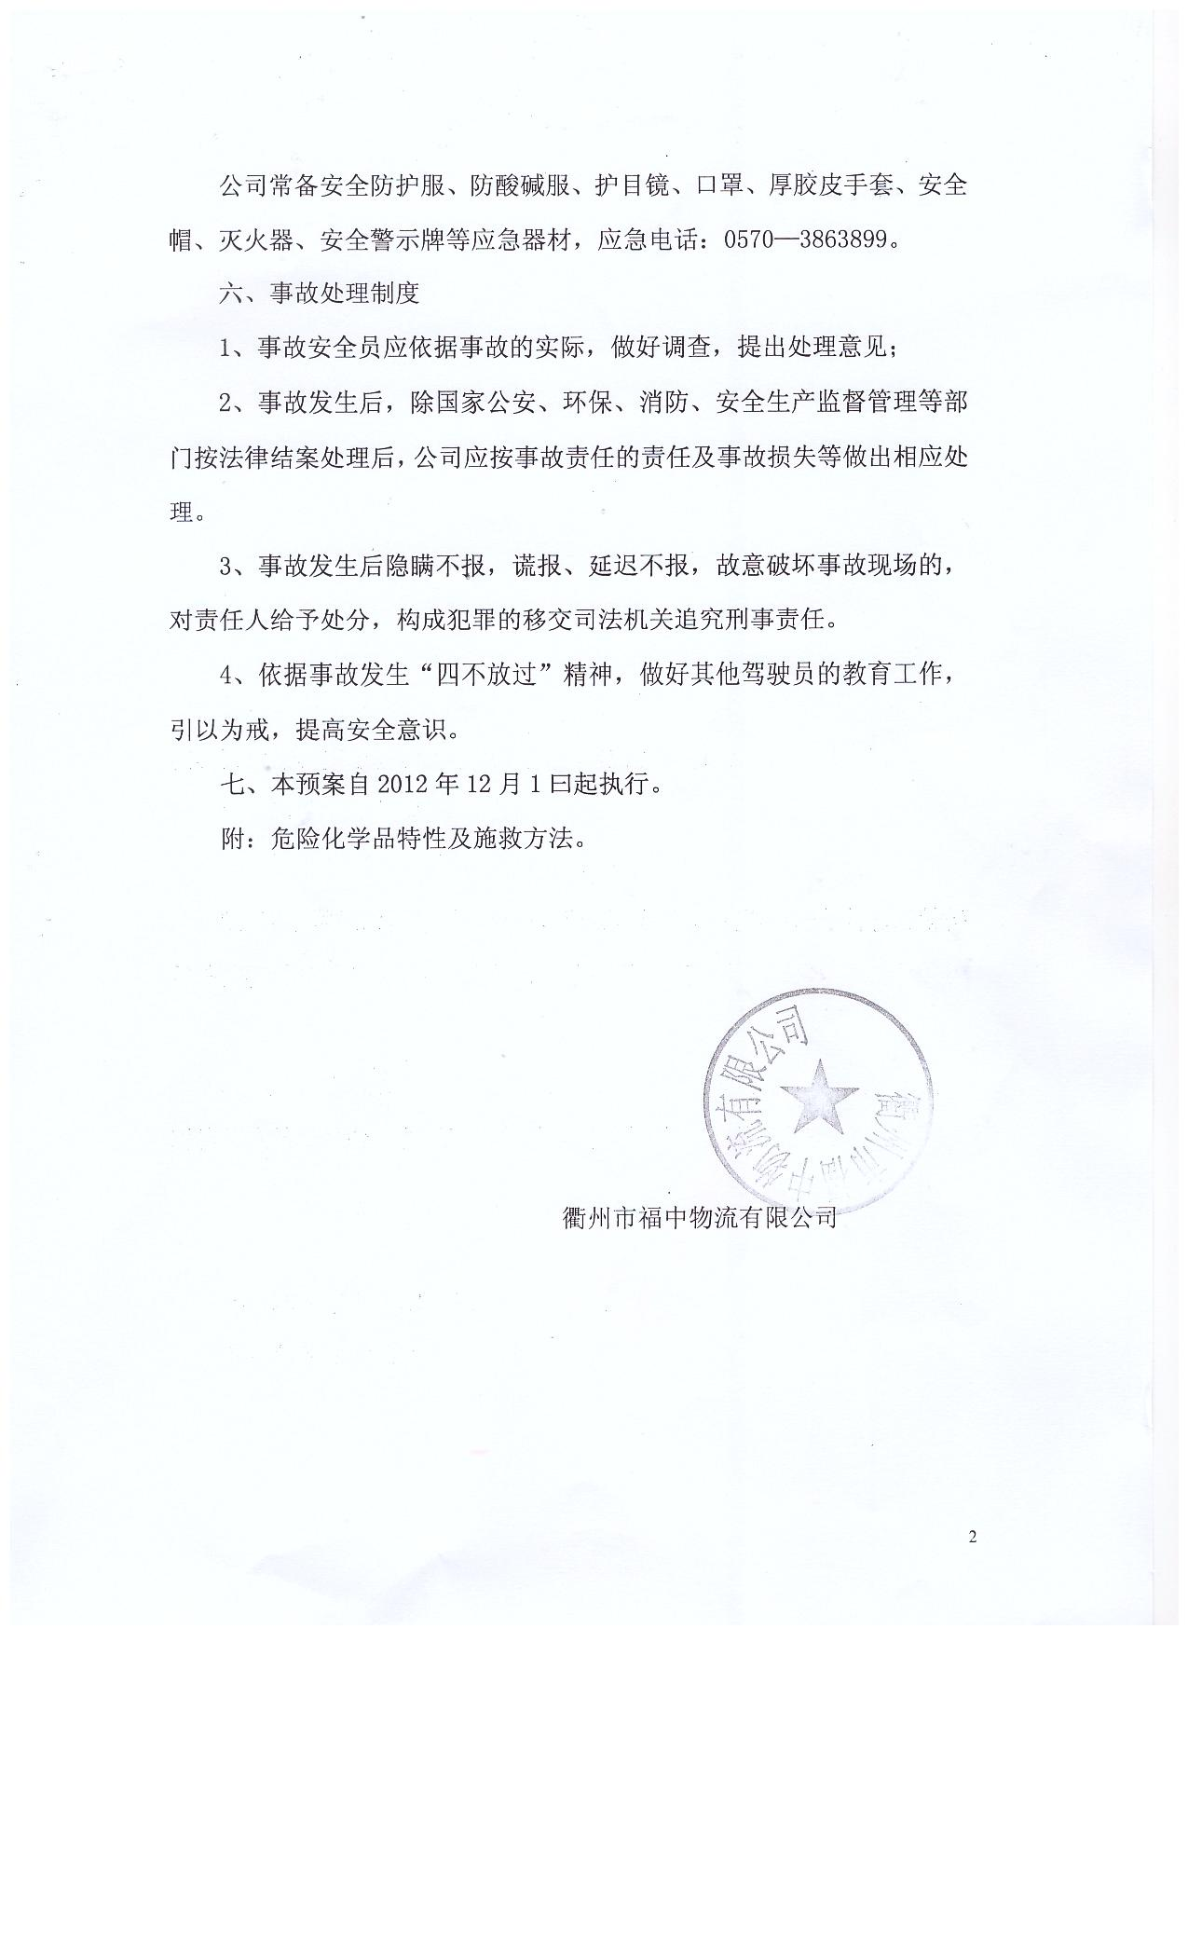

四、上饶市兴华运输有限公司
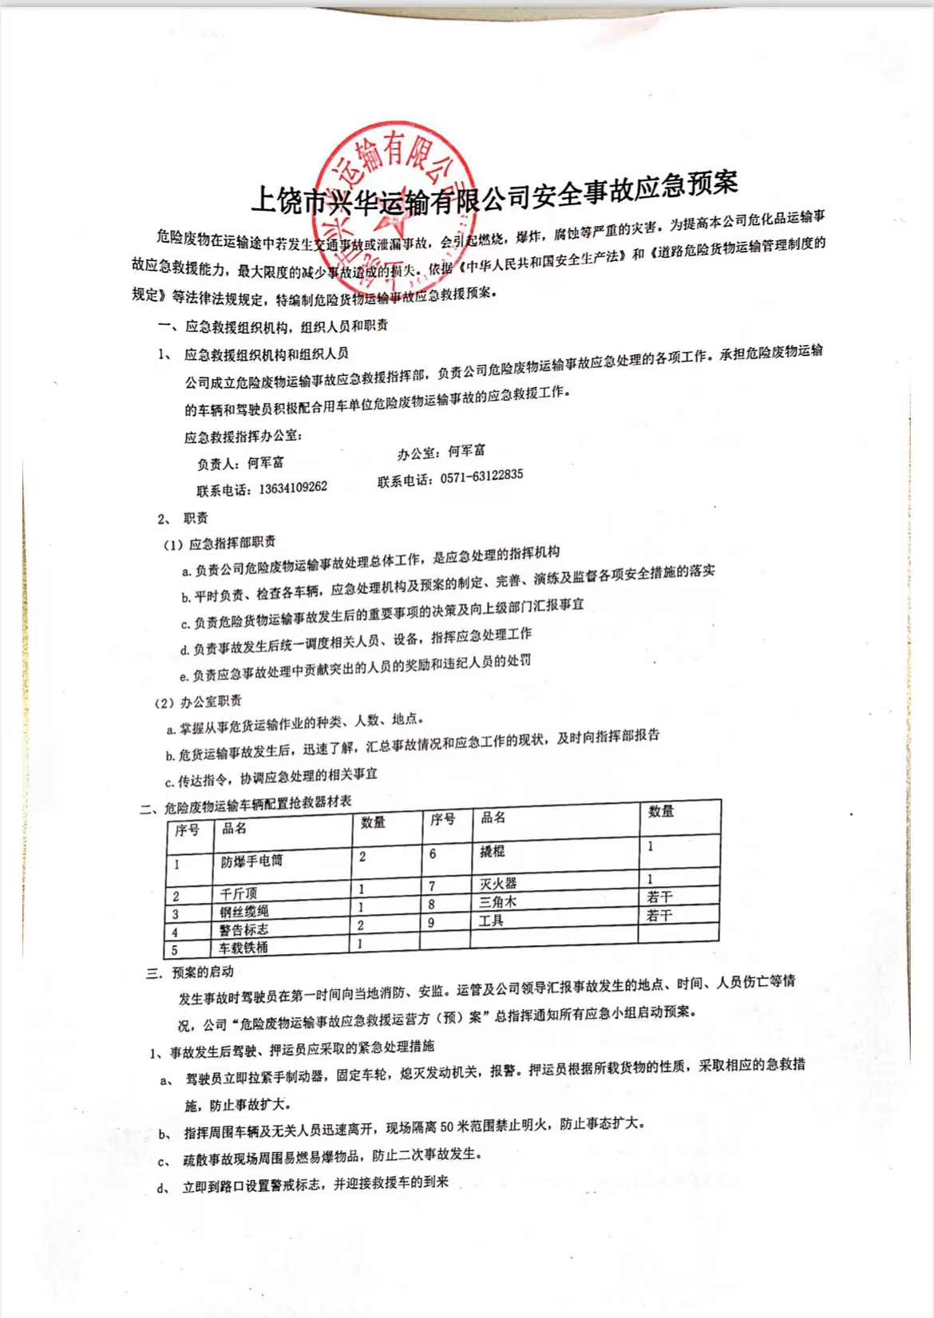
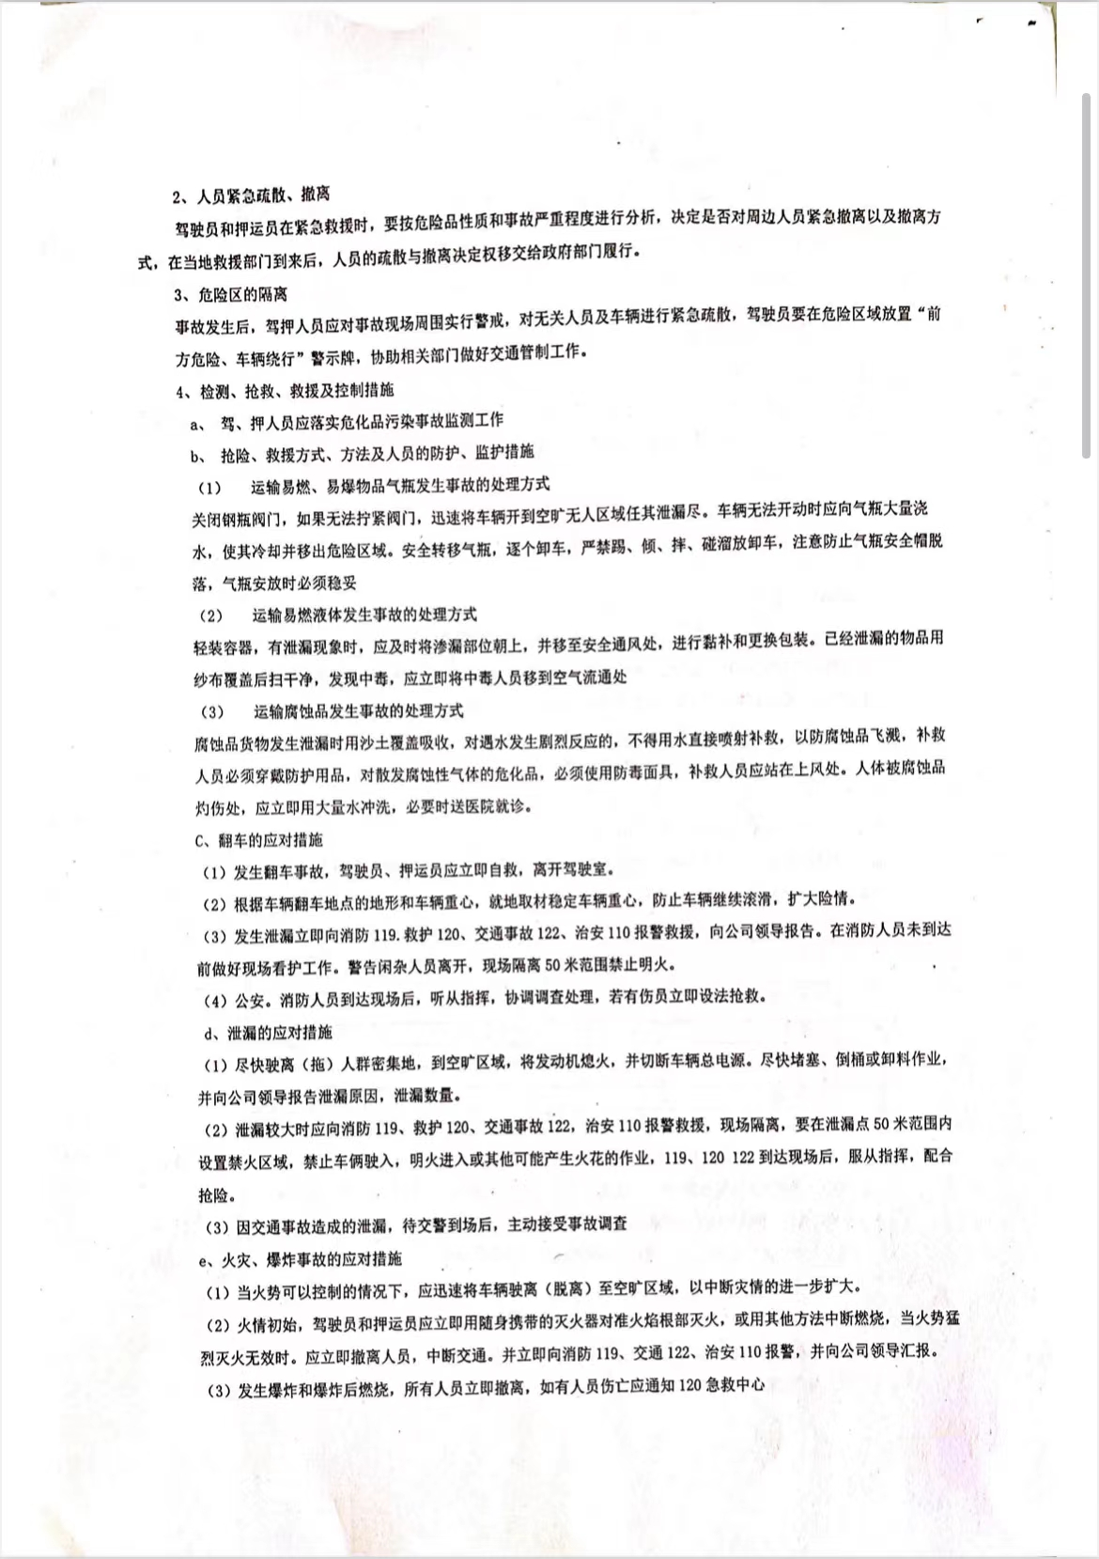
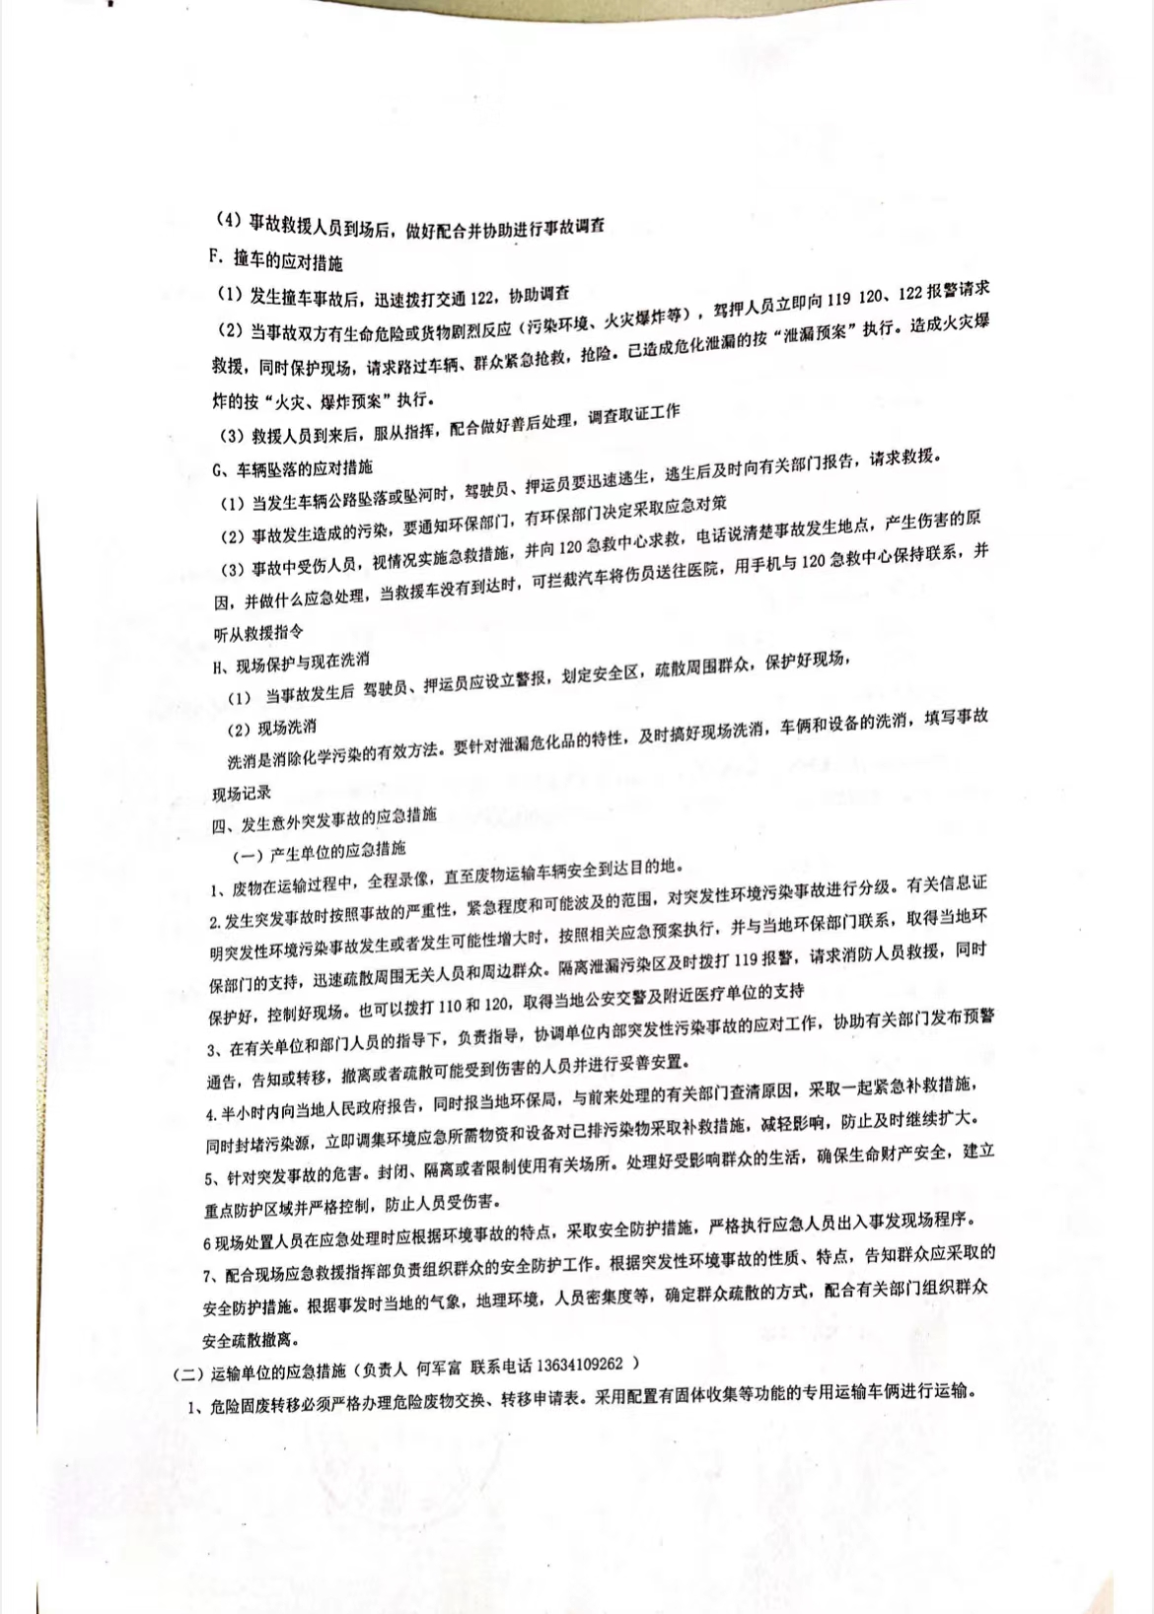
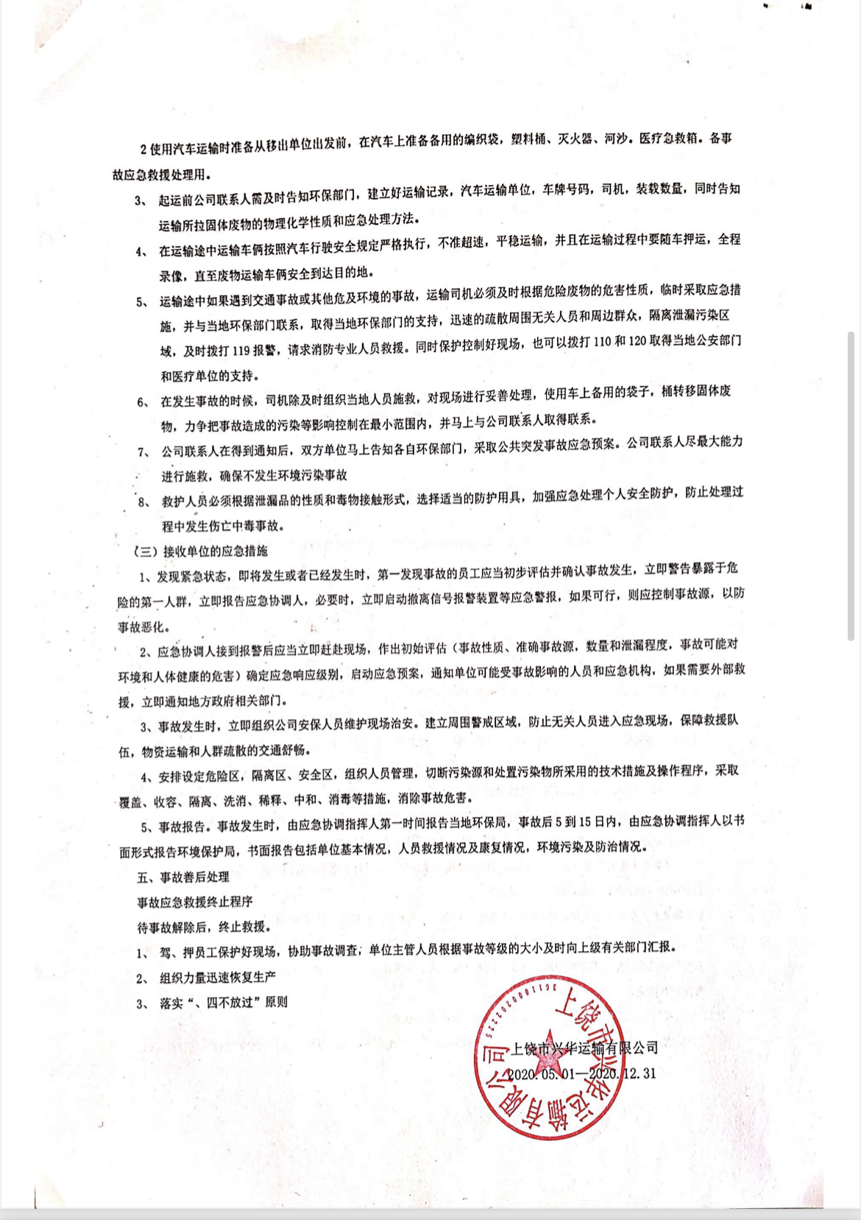

第三部分废物处理处置情况
表1 接受单位基本情况
单位名称：杭州富阳申能固废环保再生有限公司
危废经营许可证编号：3301000126 | 有效期：2024年12月05日
经营核准内容（废物名称、类别、数量）：

收集﹑贮存﹑综合利用表面处理废物（HW17）、焚烧处置残渣（HW18）、含铜污泥（HW22）﹑有色金属冶炼废物（HW48）、其他废物（HW49）、废催化剂（HW50）共35万吨。

表2 与接收废物相关的处理处置情况
文字描述及工艺流程图
处理处置工艺技术（文字说明）：
将危险废物置于室内场地，经研磨机器碾碎，再运输至投料车间投入冶炼炉中冶炼。废气在风机的牵引下进入水雾除尘系统除尘，再经过脱硫系统等气体达标后排放。生产用水循环使用，冶炼尾渣再利用
。

第四分上年度固体（危险）废物跨省转移情况
出厂日期 | 转移批次 | 联单编号 | 废物名称 | 类别/代码 | 转移量（吨） | 运输单位 | 车号 | 接收单位 | 接收日期
合计
注：每种废物请填写合计量
首次申请不需填写

